接口划分

检测功能群

登录检测()

检测登录用户的用户名和密码是否正确或存在。

注册功能群

个人注册()

提交注册信息；

检测注册信息是否完善或符合格式，是否在规定字符限制内。

公司注册()

提交注册信息；

检测注册信息是否完善或符合格式，是否在规定字符限制内。

显示功能群

未登录界面的新增职位和视频面试人数显示()



动态显示，没4至5秒刷新一次。

热门职位显示()---点击量

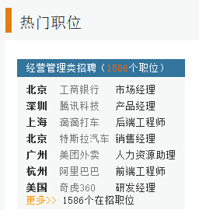按照类别进行划分。

企业-显示()

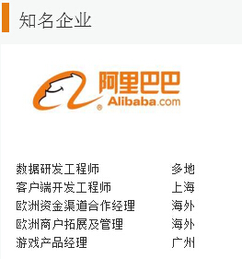

显示最新发布的五个职位。

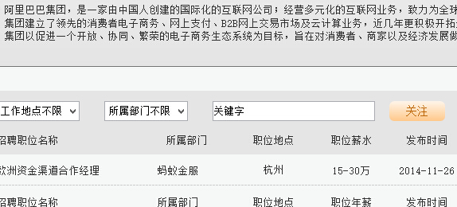

显示公司已发布职位列表；

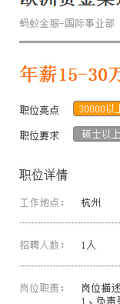

显示已发布职位详细信息；

个人_投递数_面试数显示()

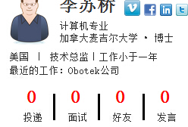

简历的投递信息，收到的面试信息，好友（可扩展），发言（可扩展）。

个人-简历被浏览数显示()

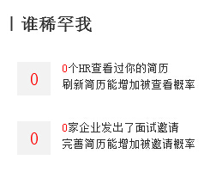

简历被浏览的信息，收到的面试信息

个人-简历完成度显示()

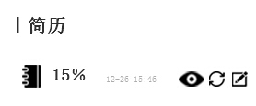

简历完成度信息

个人-推荐职位显示()

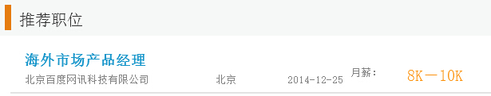

显示推荐职位

个人-投递职位显示()

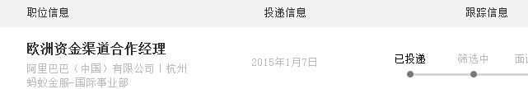

个人-收藏的职位/公司显示()

个人-订阅显示()

## 个人-站内信()



## HR-职位招聘数()



## HR-新收简历数_列表显示()

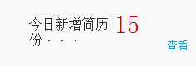



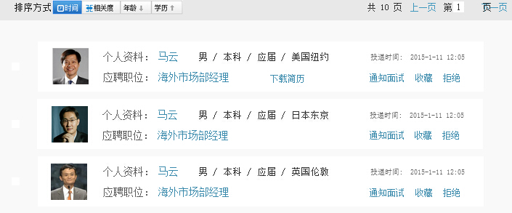

## HR-待面试简历列表显示()

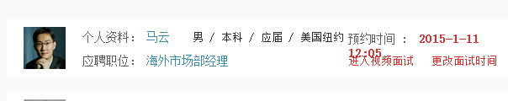

## HR-推荐简历列表显示()

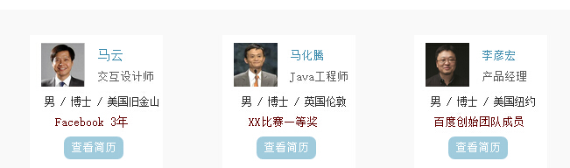

## HR-搜索简历项的简历列表显示()

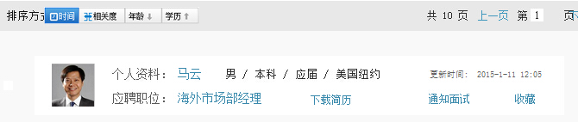

## HR-我的收藏简历列表显示()

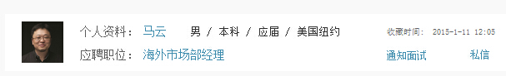

## HR-已拒绝简历列表显示()



## HR-已发布的职位列表显示()

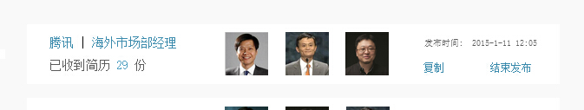

可排序

## HR-已失效职位列表显示()

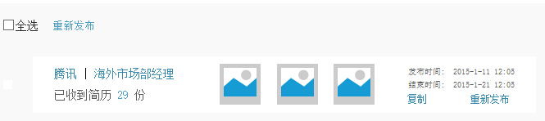

## HR-预约日程-待面试列表显示()

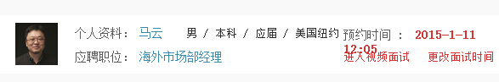

## HR-已面试列表显示()

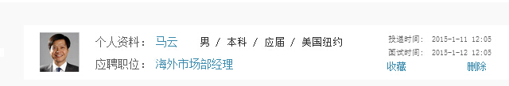

搜索功能群---搜索显示搜索结果集

网页抬头站内搜索，未登录界面中间的站内搜索()



针对站内的所有资源进行搜索。包括职位，公司，帖子，人脉（可扩展）。

职位搜索()

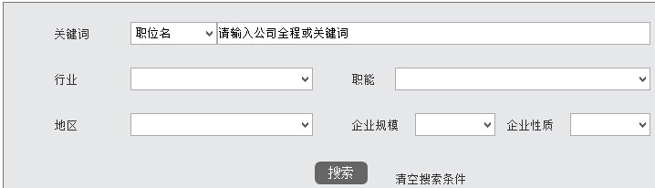

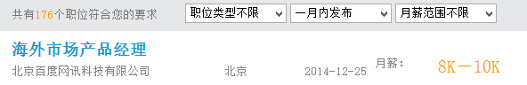

个人-找职位的条件式搜索，并显示。



HR-职位搜索



企业主页-职位筛选

## 简历搜索()

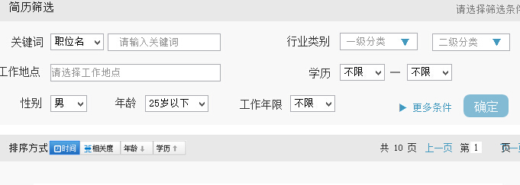

HR-新增简历，条件筛选；

HR-推荐简历，条件筛选；

HR-简历搜索，条件筛选；

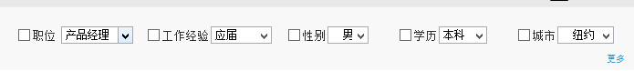

HR-我的收藏，条件筛选；

## HR-已失效职位搜索()



信息入库功能群

个人-简历提交()

提交简历信息；

检测提交的简历中，各项填写内容是否满足格式要求，是否在字符限制内。

## 个人-简历附加功能()

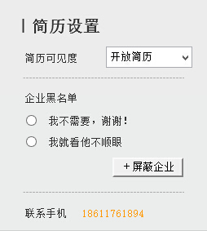

## HR-发布新职位()

提交职位信息；

检测提交的职位信息中，各项填写内容是否满足格式要求，是否在字符限制内。

## HR-修改企业信息()

提交企业信息；

检测提交的企业信息中，各项填写内容是否满足格式要求，是否在字符限制内。

## HR-修改企业风采()

提交企业风采；

检测提交的企业风采中，各项填写内容是否满足格式要求，是否在字符限制内。

## HR-修改账户信息()

提交账户信息；

检测提交的账户信息中，各项填写内容是否满足格式要求，是否在字符限制内。

## HR-账户管理()

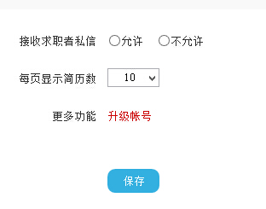新增账户信息

## 企业-信息交流()

